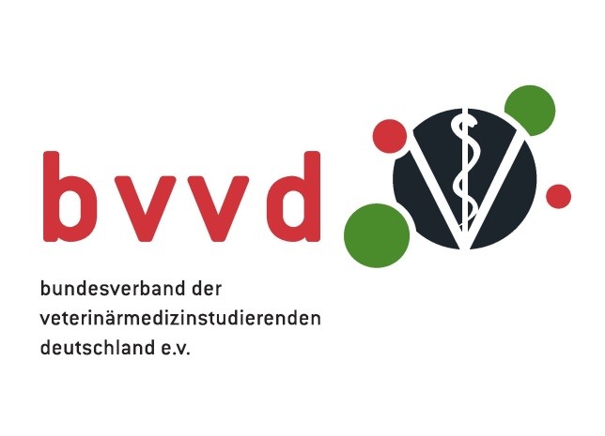
Bundesverband der
Veterinärmedizinstudierenden
Deutschland e.V.

Veterinärstrasse 13
80539 München

www.bvvd.de

Veröffentlichung von Bildern und Namen auf den Internetseiten des bvvd und Datenspeicherung und Nutzung

Einwilligungserklärung

Hiermit erkläre ich,_______________________________________________________
(Name), mich mit der Nennung folgender Daten auf den Internetseiten
(Homepage, Facebookgruppe und Instagram ) und Druckartikel des Bundesverband der Veterinärmedizinstudierenden Deutschlands e.V., sowie der Speicherung der Daten im internen Bereich einverstanden. Ebenfalls stimme ich der Speicherung, Veröffentlichung und der Verarbeitung meiner Daten, welche im Rahmen der Mitgliederversammlung oder anderer bvvd-Veranstaltungen gesammelt/erhoben werden, zu.

Bei Einwilligung gilt für:

- Bild/Video/Ton

- Vor- und Nachname

- Anschrift, Hochschule, Mailadresse, Handynummer

- Angaben, welche im Rahmen der Anmeldung zur Mitgliederversammlung übermittelt werden

- Sonstiges:_________________________________________________________

Zweck der Verarbeitung
- Zurverfügungstellung des Onlineangebotes und personenbezogener Inhalte zur Information von internen und externen Nutzern,
- Beantwortung von Kontaktanfragen und Kommunikation mit Nutzern,
- Organisation der Mitgliederversammlung.

Rechte der betroffenen Person
Sie haben das Recht, eine Bestätigung darüber zu verlangen, ob betreffende Daten verarbeitet werden und auf Auskunft über diese Daten sowie auf weitere Informationen und Kopie der Daten entsprechend Art. 15 DSGVO.
Sie haben entsprechend. Art. 16 DSGVO das Recht, die Vervollständigung der Sie betreffenden Daten oder die Berichtigung der Sie betreffenden unrichtigen Daten zu verlangen.
Sie haben nach Maßgabe des Art. 17 DSGVO das Recht zu verlangen, dass betreffende Daten unverzüglich gelöscht werden, bzw. alternativ nach Maßgabe des Art. 18 DSGVO eine Einschränkung der Verarbeitung der Daten oder die Sperrung zu verlangen.
Sie haben ferner gem. Art. 77 DSGVO das Recht, eine Beschwerde bei der zuständigen Aufsichtsbehörde einzureichen.

Löschung
Ihre Daten werden gelöscht, sobald sie nicht mehr für die Zwecke benötigt werden.

Widerspruchsrecht
Sie können der künftigen Verarbeitung der Sie betreffenden Daten nach Maßgabe des Art. 21 DSGVO jederzeit widersprechen.

Widerrufsrecht
Sie haben das Recht, erteilte Einwilligungen gem. Art. 7 Abs. 3 DSGVO mit Wirkung für die Zukunft zu widerrufen.

________________________ ___________________________________
Datum Unterschrift

